Об установлении публичного сервитута

На основании ходатайства ПАО «Россети Кубань», руководствуясь статьями 23, 39.43 Земельного кодекса Российской Федерации, статьями 16, 37 Федерального закона от 6 октября 2003 года №131-ФЗ «Об общих принципах организации местного самоуправления в Российской Федерации» (в редакции Федерального закона от 13 декабря 2024 года №471-ФЗ), Законом Краснодарского края от 5 ноября 2002 года №532-КЗ «Об основах регулирования земельных отношений в Краснодарском крае» (в редакции Закона Краснодарского края от 11 марта 2025 года №5330-КЗ), статьями 8, 33, 72 Устава муниципального образования город-курорт Геленджик, п о с т а н о в л я ю:
1. Установить публичный сервитут сроком на 49 лет в целях строительства, реконструкции, эксплуатации объекта электросетевого хозяйства согласно титулу: «Реконструкция ПС 10 кВ Кабардинка, замена силовых трансформаторов Т-1, Т-2 10 МВА (тип: ТДНС-10000/10/6) на 16МВА (тип: ТДНС-16000/10/6)»:
1) в отношении земельного участка площадью 147,94 кв.м, расположенного в границах кадастрового квартала 23:40:0301000;
2) в отношении земельного участка площадью 308,36 кв.м, расположенного в границах кадастрового квартала 23:40:0201003.
2. Утвердить границы публичного сервитута в целях строительства, реконструкции, эксплуатации объекта электросетевого хозяйства согласно титулу: «Реконструкция ПС 10 кВ Кабардинка, замена силовых трансформаторов Т-1, Т-2 10 МВА (тип: ТДНС-10000/10/6) на 16МВА
(тип: ТДНС-16000/10/6)» (прилагается).
3. Определить:
1) срок, в течение которого использование земельных участков (их частей) и (или) расположенных на них объектов недвижимого имущества в соответствии с их разрешенным использованием будет невозможно или существенно затруднено в связи с осуществлением сервитута, – в течение
4 месяцев с даты установления публичного сервитута;
2) что установление зон с особыми условиями использования территорий и содержание ограничений прав на земельные участки в границах таких зон будет осуществлено в соответствии с постановлением Правительства Российской Федерации от 24 февраля 2009 года №160 «О порядке установления охранных зон объектов электросетевого хозяйства и особых условий использования земельных участков, расположенных в границах таких зон»;
3) что порядок расчета и внесения платы за публичный сервитут, устанавливаемый в отношении земельного участка, находящегося в государственной или муниципальной собственности и не обремененного правами третьих лиц, устанавливается в размере 0,01 процента кадастровой стоимости такого земельного участка за каждый год использования этого земельного участка. При этом плата за публичный сервитут, установленный на три года и более, не может быть менее чем 0,1 процента кадастровой стоимости земельного участка, обремененного сервитутом, за весь срок сервитута;
4) срок и график ремонтно-эксплуатационных работ по обслуживанию инженерного сооружения (при необходимости) – ежегодно с 1 января по
31 декабря.
4. Публичное акционерное общество «Россети Кубань» обязано привести земельные участки, указанные в пункте 1 постановления, в состояние, пригодное для их использования в соответствии с разрешенным использованием, в срок не позднее чем 3 месяца после завершения эксплуатации инженерных сетей, для размещения которых был установлен публичный сервитут.
5. Опубликовать настоящее постановление в печатном средстве массовой информации «Официальный вестник органов местного самоуправления муниципального образования город-курорт Геленджик» и разместить на официальном сайте администрации муниципального образования город-курорт Геленджик в информационно-телекоммуникационной сети «Интернет» (admgel.ru).
6. Контроль за выполнением настоящего постановления возложить на заместителя главы муниципального образования город-курорт Геленджик
Антипова В.В.
7. Постановление вступает в силу со дня его официального обнародования.

Глава муниципального образования
город-курорт Геленджик А.А. Богодистов

ЛИСТ СОГЛАСОВАНИЯ
проекта постановления администрации
муниципального образования город-курорт Геленджик
от _______________________№______________
«Об установлении публичного сервитута»

Проект подготовлен и внесен:
Управлением архитектуры и
градостроительства администрации
муниципального образования
город-курорт Геленджик
Начальник управления -
главный архитектор Е.М. Алымова

Проект согласован:
Начальник правового управления
администрации муниципального
образования город-курорт Геленджик Д.Г. Кулиничев

Начальник управления земельных
отношений администрации
муниципального образования
город-курорт Геленджик И.О. Исайко

Глава администрации Кабардинского
внутригородского округа администрации
муниципального образования
город-курорт Геленджик Г.Е. Кялов

Заместитель главы
муниципального образования
город-курорт Геленджик В.В. Антипов

Первый заместитель главы
муниципального образования
город-курорт Геленджик М.П. Рыбалкина
Приложение
к постановлению администрации
муниципального образования
город-курорт Геленджик
от_______________№__________

ГРАНИЦЫ
публичного сервитута в целях строительства, реконструкции,
эксплуатации объекта электросетевого хозяйства согласно титулу: «Реконструкция ПС 10 кВ Кабардинка, замена силовых
трансформаторов Т-1, Т-2 10 МВА (тип: ТДНС-10000/10/6)
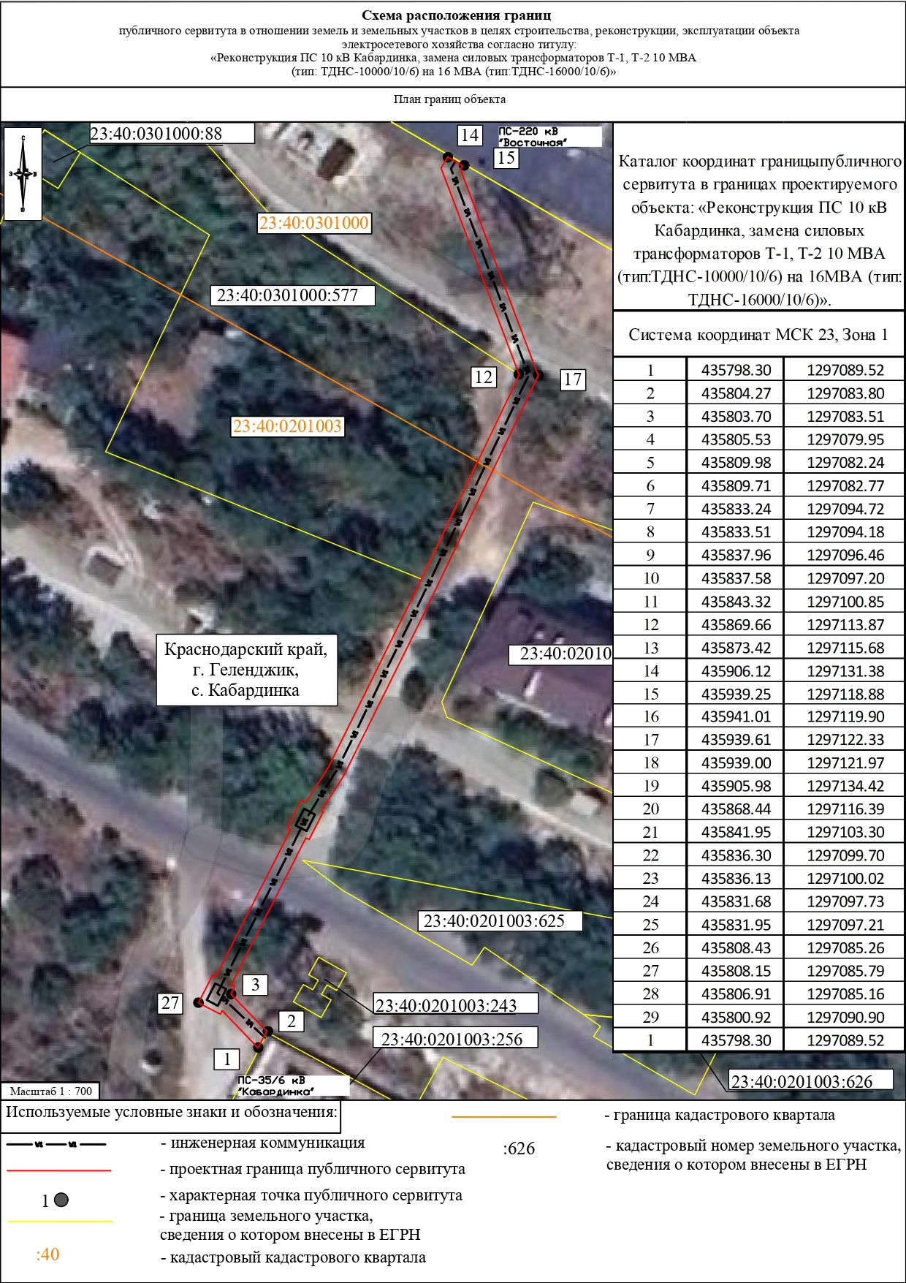
на 16МВА (тип: ТДНС-16000/10/6»
ОПИСАНИЕ МЕСТОПОЛОЖЕНИЯ ГРАНИЦ
публичного сервитута в целях строительства, реконструкции,
эксплуатации объекта электросетевого хозяйства согласно титулу:
«Реконструкция ПС 10 кВ Кабардинка, замена силовых
трансформаторов Т-1, Т-2 10 МВА (тип: ТДНС-10000/10/6)
на 16МВА (тип: ТДНС-16000/10/6)»

Раздел 1

Сведения об объекте
№ п/п | Характеристики объекта | Описание характеристик
1 | Местоположение объекта | Краснодарский край, город Геленджик,  село Кабардинка
2 | Площадь объекта +/- величина погрешности определения площади  (Р+/- Дельта Р) | 456 кв.м ± 5.23 кв.м
3 | Иные характеристики объекта | публичный сервитут в отношении земель и земельных участков в целях строительства, реконструкции, эксплуатации объекта электросетевого хозяйства согласно титулу: «Реконструкция ПС 10 кВ Кабардинка, замена силовых трансформаторов Т-1, Т-2 10 МВА  (тип: ТДНС-10000/10/6) на 16МВА (тип: ТДНС-16000/10/6)».  Срок публичного сервитута составляет 49 лет и установлен в пользу ПАО «Россети Кубань».  Юридический адрес: 350033, Россия, г. Краснодар,  ул. Ставропольская, 2A,  E-mail: telet@kuben.elektra.ru

Раздел 2

Сведения о местоположении границ объекта
1. Система координат МСК-23, зона 1
2. Сведения о характерных точках границ объекта
Обозна-чение характе-рных точек границ | Координаты, м |  | Метод определения координат характерной точки | Средняя квадратичес-кая погрешность положения характерной точки (Мt), м | Описание обозначе-ния точки на местности (при наличии)
Обозна-чение характе-рных точек границ | Х | Y | Метод определения координат характерной точки |  | Описание обозначе-ния точки на местности (при наличии)
1 | 2 | 3 | 4 | 5 | 6
1 | 435798.30 | 1297089.52 | метод спутниковых геодезических измерений (определений) | 0.10 | –
2 | 435804.27 | 1297083.80 | метод спутниковых геодезических  измерений (определений) | 0.10 | –
3 | 435803.70 | 1297083.51 | метод спутниковых геодезических  измерений (определений) | 0.10 | –
4 | 435805.53 | 1297079.95 | метод спутниковых геодезических  измерений (определений) | 0.10 | –
1 | 2 | 3 | 4 | 5 | 6
5 | 435809.98 | 1297082.24 | метод спутниковых геодезических  измерений (определений) | 0.10 | –
6 | 435809.71 | 1297082.77 | метод спутниковых геодезических измерений (определений) | 0.10 | –
7 | 435833.24 | 1297094.72 | метод спутниковых геодезических измерений (определений) | 0.10 | –
8 | 435833.51 | 1297094.18 | метод спутниковых геодезических измерений (определений) | 0.10 | –
9 | 435837.96 | 1297096.46 | метод спутниковых геодезических измерений (определений) | 0.10 | –
10 | 435837.58 | 1297097.20 | метод спутниковых геодезических измерений (определений) | 0.10 | –
11 | 435843.32 | 1297100.85 | метод спутниковых геодезических  измерений (определений) | 0.10 | –
12 | 435869.66 | 1297113.87 | метод спутниковых геодезических  измерений (определений) | 0.10 | –
13 | 435873.42 | 1297115.68 | метод спутниковых геодезических измерений (определений) | 0.10 | –

14 | 435906.12 | 1297131.38 | метод спутниковых геодезических измерений (определений) | 0.10 | –
15 | 435939.25 | 1297118.88 | метод спутниковых геодезических измерений (определений) | 0.10 | –
16 | 435941.01 | 1297119.90 | метод спутниковых геодезических измерений (определений) | 0.10 | –
17 | 435939.61 | 1297122.33 | метод спутниковых геодезических измерений (определений) | 0.10 | –
18 | 435939.00 | 1297121.97 | метод спутниковых геодезических измерений (определений) | 0.10 | –
19 | 435905.98 | 1297134.42 | метод спутниковых геодезических измерений (определений) | 0.10 | –
20 | 435868.44 | 1297116.39 | метод спутниковых геодезических  измерений (определений) | 0.10 | –
21 | 435841.95 | 1297103.30 | метод спутниковых геодезических измерений (определений) | 0.10 | –
22 | 435836.30 | 1297099.70 | метод спутниковых геодезических измерений (определений) | 0.10 | –
23 | 435836.13 | 1297100.02 | метод спутниковых геодезических измерений (определений) | 0.10 | –
24 | 435831.68 | 1297097.73 | метод спутниковых геодезических измерений (определений) | 0.10 | –
25 | 435831.95 | 1297097.21 | метод спутниковых геодезических измерений (определений) | 0.10 | –
26 | 435808.43 | 1297085.26 | метод спутниковых геодезических  измерений (определений) | 0.10 | –
27 | 435808.15 | 1297085.79 | метод спутниковых геодезических  измерений (определений) | 0.10 | –
28 | 435806.91 | 1297085.16 | метод спутниковых геодезических измерений (определений) | 0.10 | –
29 | 435800.92 | 1297090.90 | метод спутниковых геодезических измерений (определений) | 0.10 | –
1 | 435798.30 | 1297089.52 | метод спутниковых геодезических измерений (определений) | 0.10 | –
1 | 2 | 3 | 4 | 5 | 6

3. Сведения о характерных точках части (частей) границы объекта
– | – | – | – | – | –

Начальник управления архитектуры
и градостроительства администрации
муниципального образования
город-курорт Геленджик –
главный архитектор Е.М. Алымова

